Dodatek č. 1

ke SMLOUVĚ
o zajłstenł Internetových služeb uzavřený mezi smluvními stranami:
Obiednatel:
Základní škola praktická, Kmochova 205/10, 418 Ol Bílina, IČO 61515761, zastoupená Mgr. Bc. Ivetou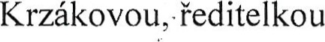
a
Zhotovitel:
Mgr. Ivan Schamberger, 418 Ol Bílina, IČO 65609263,
DIČ CZ631 1022399, bankovní spojení GE Capital zastoupený Ivanem Schambergerem, majitelem firmy
1.
Dohodnutá cena od 1.1.2025
Výkon | Cena
aktualizace, archivace. internetových stránek za I měsíc | 650 Kč
Bílina, dne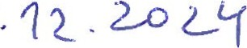

objednatel

